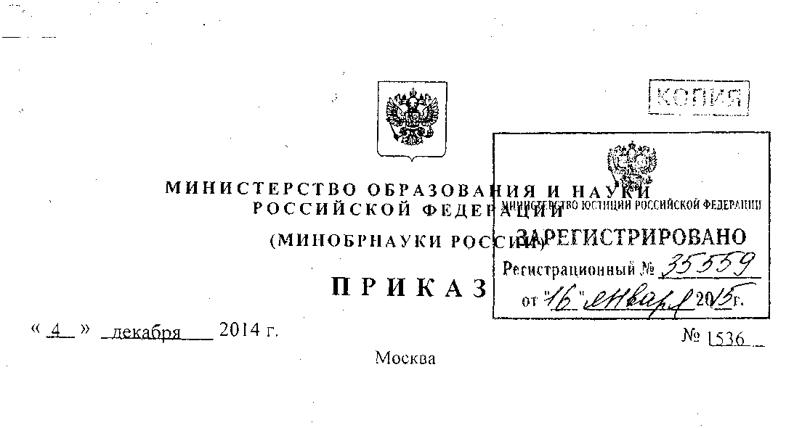
Об утверждении Положения о порядке замещения должностей научно-педагогических работников
В соответствии с частью 6 статьи 332 Трудового кодекса Российской Федерации (Собрание законодательства Российской Федерации, 2002, № 1, ст. 3; № 30, ст. 3014; ст. 3033; 2003, № 27, ст. 2700; 2004, № 18, ст. 1690; № 35, ст. 3607; 2005, № 1, ст. 27; № 13, ст. 1209; № 19, ст. 1752; 2006, № 27, ст. 2878; № 41, ст. 4285; № 52, ст. 5498; 2007, № 1, ст. 34; № 17, ст. 1930; № 30, ст. 3808; № 41, ст. 4844; № 43, ст. 5084; № 49, ст. 6070; 2008, № 9, ст. 812; № 30, ст. 3613; ст. 3616; № 52, ст. 6235, ст. 6236; 2009, № 1, ст. 17, ст. 21; № 19, ст. 2270; № 29, ст. 3604; № 30, ст. 3732, ст. 3739; № 46, ст. 5419; № 48, ст. 5717; № 50, ст. 6146; 2010, № 31, ст. 4196; № 52, ст. 7002; 2011, № 1, ст. 49; № 25, ст. 3539; № 27, ст. 3880; № 30, ст. 4586; ст. 4590; ст. 4591; 4596; № 45, ст. 6333; ст. 6335; № 48, ст. 6730; ст. 6735; № 49, ст. 7015; ст. 7031; № 50, ст. 7359; № 52, ст. 7639; 2012, № 10, ст. 1 164; № _{]4}, ст. 1553; № 18, ст. 2127; № 31, ст. 4325; № 47, ст. 6399; № 50, ст. 6954; ст. 6959; № 53, ст. 7605; 2013, № 14, ст. 1666; ст. 1668; № 19, ст. 2322; ст. 2326; ст. 2329; № 23, ст. 2866; ст. 2883; № 27, ст. 3449; ст. 3454; ст. 3477; № 30, ст. 4037; № 48, ст. 6165; № 52, ст. 6986; 2014, № 14, ст. 1542; ст. 1547; ст. 1548; №26, ст. 3405; № 45, ст. 6143) и пунктом 5.2.64 Положения о Министерстве образования и науки Российской Федерации, утвержденного постановлением Правительства Российской Федерации от 3 июня 2013 г. № 466 (Собрание законодательства Российской
О порядке замещения должностей - 05
2
Федерации, 2013, № 23, ст. 2923; № 33, ст. 4386; № 37, ст. 4702; 2014, № 2, ст. 126, № 6, ст. 582; № 27, ст. 3776), приказываю:
- Утвердить прилагаемое Положение о порядке замещения должностей научно-педагогических работников.
- Признать утратившим силу приказ Министерства образования Российской Федерации от 26 ноября 2002 г. № 4114 «Об утверждении Положения о порядке замещения должностей научно-педагогических работников в высшем учебном заведении Российской Федерации» (зарегистрирован Министерством юстиции Российской Федерации 27 декабря 2002 г., регистрационный № 4084).
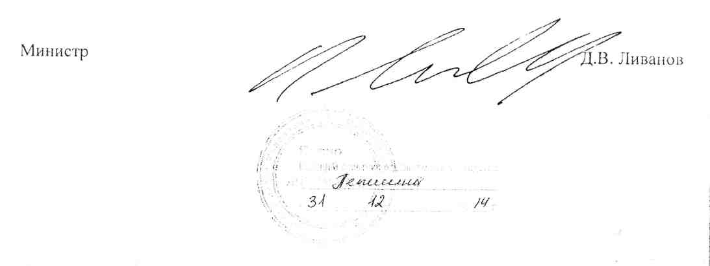

ПОЛОЖЕНИЕ
о порядке замещения должностей научно-педагогических работников
1. Настоящее Положение о порядке замещения должностей научно-педагогических работников (далее – Положение) определяет порядок и условия замещения должностей научно-педагогических работников (профессорско-преподавательский состав, научные работники) организаций, реализующих образовательные программы высшего образования и (или) дополнительного профессионального образования (далее соответственно – научно-педагогические работники, организации), и заключения с ними трудовых договоров на неопределенный срок или на определенный срок не более пяти лет.
2. Должности педагогических работников, отнесенные к профессорско-преподавательскому составу, указаны в пункте 1 раздела I номенклатуры должностей педагогических работников организаций, осуществляющих образовательную деятельность, должностей руководителей образовательных организаций, утвержденной постановлением Правительства Российской Федерации от 8 августа 2013 г. № 678 «Об утверждении номенклатуры должностей педагогических работников организаций, осуществляющих образовательную деятельность, должностей руководителей образовательных организаций» (Собрание законодательства Российской Федерации, 2013, № 33, ст. 4381).
Должности научных работников указаны в профессиональной квалификационной группе должностей научных работников и руководителей структурных подразделений, утвержденной приказом Министерства здравоохранения и социального развития Российской Федерации от 3 июля 2008 г. № 305н «Об утверждении профессиональных квалификационных групп должностей работников сферы научных исследований и разработок» (зарегистрирован
Положение - 05 »
2
Министерством юстиции Российской Федерации 18 июля 2008 г., регистрационный № 12001), с изменением, внесенным приказом Министерства здравоохранения и социального развития от 19 декабря 2008 г. № 740н «О внесении изменения в профессиональную квалификационную группу должностей научных работников и руководителей структурных подразделений профессиональных квалификационных групп должностей работников сферы научных исследований " и разработок, утвержденных приказом Министерства здравоохранения и социального развития Российской Федерации от 3 июля 2008 г. № 305н» (зарегистрирован Министерством юстиции Российской Федерации 21 января 2009 г., регистрационный № 13147).
3. Заключению трудового договора на замещение должности научно-педагогического работника, а также переводу на должность научно-педагогического работника предшествует избрание по конкурсу на замещение соответствующей должности (далее – конкурс)¹.
Конкурс на замещение должности научно-педагогического работника, занимаемой работником, с которым заключен трудовой договор на неопределенный срок, проводится один раз в пять лет².
В целях сохранения непрерывности учебного процесса допускается заключение трудового договора на замещение должности научно-педагогического работника без избрания по конкурсу на замещение соответствующей должности при приеме на работу по совместительству или в создаваемые организации до начала работы ученого совета - на срок не более одного года, а для замещения временно

___________________
¹Часть вторая статьи 332 Трудового кодекса Российской Федерации (Собрание законодательства Российской Федерации, 2002, № I, ст. 3; № 30, ст. 3014; ст. 3033; 2003 № 27 ст. 2700; 2004, № 18, ст. 1690; № 35, ст. 3607; 2005, № 1, _{ст}. 27; №13, ст. 1209; № 19, ст. 1752- 200б" № 27, ст. 2878; №41, ст. 4285; № 52, ст. 5498; 2007, № 1, ст. 34; № 17, ст. 1930; № 30, ст 3808'№ 41 ст. 4844; № 43, ст. 5084; № 49, ст. 6070; 2008, № 9, ст. 812; № 30, ст. 3613; ст. 3616;'№ 52, ст. 6235," ст. 6236; 2009, № 1, ст. 17, ст. 21; № 19, ст. 2270; № 29, ст. 3604; № 30, ст. 3732,'ст 3739- № 4б" ст. 5419; №48, ст. 5717; №50, ст. 6146; 2010, № 3 I, ст. 4196; № 52, ст. 7002; 2011,№ !,ст. 49; №25 ст. 3539; № 27, ст. 3880; № 30, ст. 4586; ст. 4590; ст. 4591; 4596; № 45, ст 6333; ст 6335-V 48 ст. 6730; ст. 6735; № 49, ст. 7015; ст. 7031; № 50, ст. 7359; № 52, ст. 7639; 2012, № 10 ст 1 164-' № 14, ст. 1553; № 18, ст. 2127; № 31, ст. 4325; № 47, ст. 6399; № 50, ст. 6954; ст. 6959; № 53 ст. 7605; 2013, № 14, ст. 1666; ст. 1668;№ 19, ст. 2322; ст. 2326; ст. 2329; № 23, ст. 2866; ст 2883-№27 ст. 3449; ст. 3454; ст. 3477; № 30, ст. 4037; № 48, ст. 6165; № 52, ст. 6986; 2014, № 14, ст. 1542; ст. 1547; ст. 1548; № 26, ст. 3405) (далее - Трудовой кодекс Российской Федерации).
²Часть третья статьи 332 Трудового кодекса Российской Федерации.
Положение - 05
3
отсутствующего работника, за которым в соответствии с законом сохраняется место работы, - до выхода этого работника на работу³.
4. Не проводится конкурс на замещение:
должностей декана факультета и заведующего кафедрой;
должностей научно-педагогических работников, занимаемых беременными, женщинами;
должностей научно-педагогических работников, занимаемых по трудовому договору, заключенному на неопределенный срок, женщинами, имеющими детей в возрасте до трех лет⁴.
- Положение о порядке замещения должностей научно-педагогических работников в федеральном государственном бюджетном образовательном учреждении высшего образования «Московский государственный университет имени М.В. Ломоносова» и федеральном государственном бюджетном образовательном учреждении высшего профессионального образования «Санкт-Петербургский государственный университет» утверждается указанными организациями самостоятельно.
- Конкурс на должности профессора и доцента среди ведущих мировых ученых проводится заочно в порядке, определяемом организацией. В конкурсе принимают участие ученые с мировым именем, имеющие приглашения для работы в организации.
- Не позднее двух месяцев до окончания учебного года руководитель организации (уполномоченное им лицо) объявляет фамилии и должности научно-педагогических работников, у которых в следующем учебном году истекает срок трудового договора или пятилетний срок проведения конкурса на должность научно-педагогического работника (если трудовой договор заключен на неопределенный срок), путем размещения на официальном сайте организации в информационно-телекоммуникационной сети «Интернет» (далее – сайт организации).

___________________
³Часть четвертая статьи 332 Трудового кодекса Российской Федерации. ⁴Часть пятая статьи 332 Трудового кодекса Российской Федерации.
Положение - 05
4
8. Конкурс объявляется руководителем организации (уполномоченным им лицом) в средствах массовой информации и на сайте организации не менее чем за два месяца до даты его проведения.
В объявлении о проведении конкурса в средствах массовой информации указывается ссылка на сайт организации, содержащий информацию о конкурсе, на котором также размещается настоящее Положение.
В объявлении о проведении конкурса на сайте организации указывается:
перечень должностей научно-педагогических работников, на замещение которых объявляется конкурс;
квалификационные требования по должностям научно-педагогических работников;
место (адрес) и окончательная дата (не ранее 10 календарных дней до проведения конкурса) приема заявления для участия в конкурсе;
место и дата проведения конкурса.
В организации должны быть созданы условия для ознакомления всех работников с информацией о проведении конкурса.
9. Заявление претендента для участия в конкурсе должно поступить в организацию не позднее окончательной даты приема заявления, указанной в объявлении о проведении конкурса.
К заявлению должны быть приложены копии документов, подтверждающих соответствие претендента квалификационным требованиям, и документы, подтверждающие отсутствие у него ограничений на занятие трудовой деятельностью в сфере образования, предусмотренных законодательными и иными нормативными правовыми актами.
Претендент не допускается к конкурсу в случае:
несоответствия представленных документов требованиям, предъявляемым по соответствующей должности;
непредставления установленных документов; нарушения установленных сроков поступления заявления.
10. Для проведения конкурса на замещение должностей научно-педагогических работников организация определяет коллегиальный орган
Положение - 05
?
5
управления (далее - орган управления), в состав которого входят при наличии представители первичной профсоюзной организации работников.
- Орган управления вправе предложить претенденту провести пробные лекции или другие учебные занятия, претендентам на научные должности - выступить с сообщением по предлагаемой тематике научных исследований.
- Претендент имеет право ознакомиться с условиями предлагаемого к заключению трудового договора, коллективным договором организации и присутствовать при рассмотрении его кандидатуры.
Неявка претендента не является препятствием для проведения конкурса.
13. Решение по конкурсу принимается органом управления путем тайного голосования и оформляется протоколом.
Прошедшим избрание по конкурсу считается претендент, получивший путем тайного голосования более половины голосов членов органа управления от числа принявших участие в голосовании при кворуме не менее 2/3 списочного состава органа управления.
Если голосование проводилось по единственному претенденту и он не набрал необходимого количества голосов, конкурс признается несостоявшимся.
Если голосование проводилось по двум и более претендентам, и никто из них не набрал необходимого количества голосов, то проводится второй тур избрания, при котором повторное тайное голосование проводится по двум претендентам, получившим наибольшее количество голосов в первом туре избрания.
В случае, когда при повторном тайном голосовании никто из претендентов не набрал более половины голосов, конкурс признается несостоявшимся.
- Если на конкурс не подано пи одного заявления, он признается несостоявшимся.
- С лицом, успешно прошедшим конкурс на замещение должности научно-педагогического работника, заключается трудовой договор в порядке, определенном трудовым законодательством.
Положение - 05 »
6
Трудовые договоры на замещение должностей научно-педагогических работников могут заключаться как на неопределенный срок, так и на определенный срок не более пяти лет.
При избрании работника по конкурсу на замещение ранее занимаемой им по срочному трудовому договору должности научно-педагогического работника новый трудовой договор может не заключаться. В этом случае действие срочного трудового договора с работником продлевается по соглашению сторон, заключаемому в письменной форме, на определенный срок не более пяти лет или на неопределенный срок⁵.
При переводе на должность научно-педагогического работника в результате избрания по конкурсу на соответствующую должность срок действия трудового договора с работником может быть изменен по соглашению сторон, заключаемому в письменной форме, на определенный срок не более пяти лет или на неопределенный срок⁶.
- Конкурс на вакантные должности не проводится при переводе научно-педагогического работника с его согласия в связи с реорганизацией организации или ее структурного подразделения и (или) сокращением численности (штата) на должность аналогичную или нижестоящую по отношению к занимаемой им должности в том же структурном подразделении или при переводе в другое структурное подразделение до окончания срока трудового договора.
- Должность научно-педагогического работника объявляется вакантной, если в течение тридцати календарных дней со дня принятия соответствующего решения органом управления лицо, впервые успешно прошедшее конкурс на замещение данной должности в организации, не заключило трудовой договор по собственной инициативе.

___________________
⁵Часть восьмая статьи 332 Трудового кодекса Российской Федерации.
⁶Часть девятая статьи 332 Трудового кодекса Российской Федерации.
Положение - 05 1

